დავალება #6

ამ დავალებას ორი მთავარი მიზანი აქვს. პირველი – მოგეცეთ შესაძლებლობა გამოიყენოთ ჯავა ინტერაქტორები თანამედროვე ინტერაქტიული პროგრამის შესაქმნელად, რომელიც სავსე იქნება ღილაკებით და ტექსტური ველებით. მეორე – თავი მოუყაროთ ყველაფერს რაც აქამდე ისწავლეთ, რათა შექმნათ საინტერესო პროგრამა, რომელიც Breakout, Hangman, და Yahtzee–სგან განსხვავებით არ არის თამაში. ეს არის სასარგებლო პროგრამა რომელიც წარმოგვიდგენს მონაცემებს ზოგიერთი სახალისო სოციოლოგიური თემების შესახებ.

NameSurfer პროექტის მიმოხილვა
ამერიკის ერთერთმა ადმინისტრაციულმა ორგანომ შექმნა ვებ გვერდი რომელიც გვაწვდის ინფორმაციას თუ რა სახელებს არქმევენ ბავშვებს ამერიკაში ბოლო 100 წლის მანძილზე (http://www.ssa.gov/OACT/babynames/). იგი გვაწვდის მონაცემებს 1000 ყველაზე პოპულარული გოგოს და ბიჭის სახელების შესახებ, 10 წლის ინტერვალით. მონაცემები შეიძლება წარმოდგენილი იყოს ტექსტური ფაილის სახით, ისე როგოც ქვემოთ არის ნაჩვენები:

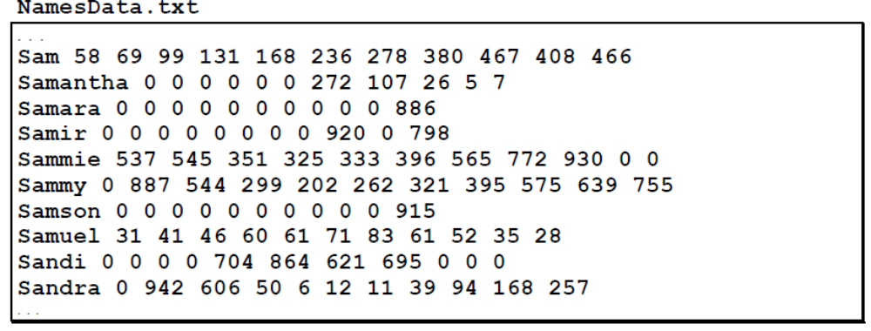

ფაილის ყოველი ხაზი იწყება სახელით, შემდეგ კი მოდის 11 რეიტინგი, თითოეული დეკადისთვის 1900 წლიდან, ანუ 1900, 1910, 1920 .. 2000 წლამდე. რეიტინგი 1 ნიშნავს რომ ეს სახელი ყველაზე პოპულარული იყო აღნიშნულ წელს, რეიტინგი 997 ნიშნავს რომ სახელი არც ისე პოპულარული იყო. თუ რეიტინგუ არის 0, ესიგი ეს სახელი საერთოდ არ შედის წლის პოპულარულ 1000 სახელში. ელემენტები თითოეულ ხაზში ერთმანეთისგან თითო პრაბელითაა გამოყოფილი. ხაზები დალაგებულია ალფავიტის მიხედვით, მაგრამ დავალებისთვის ამას არსებითი მნიშვნელობა არ აქვს.
როგორც შეამჩნიეთ ამ პატარა ამონაწერში, სახელი Sam იყო #58 პირველ ათწლეულში, შემდეგ კი მისი პოპულარობა ნელ–ნელა კლებულობს. სახელი Samantha 1960 იან წლებში გამოჩნდა და უფრო და უფრო პოპულარული ხდებოდა. სახელი Samir მხოლოდ 1980 იან წლებში გამოხნდა 920 რეიტინგით, მაგრამ ბოლო მონაცემებით მხოლოდ 798–მდე ავიდა.

დიაგრამა 1. NameSurfer პროგრამის შედეგი სახელებისთვის Sam და Samantha.
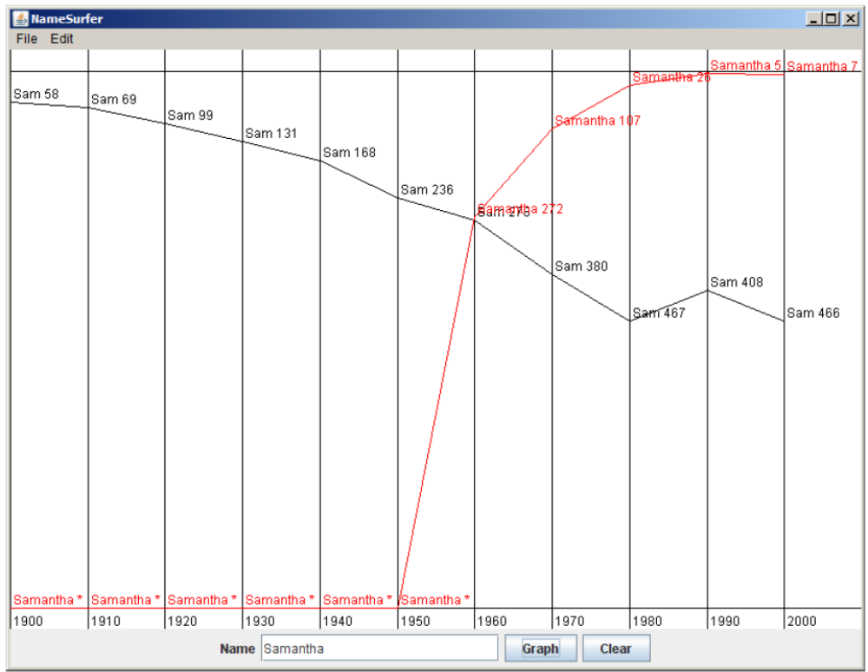

ამ დავალების მიზანი არის შეიქმნას პროგრამა რომელიც დახატავს სასხელის პოპულარობის გრაფიკს დროის მიხედვით, ისე როგორც პირველ დიაგრამაზეა ნაჩვენები. ამ დიაგრამაზე მომხმარებელმა უბრალოდ შეიყვანა “Samantha” Name ველში შემდეგ კი დააჭირა „Graph“ ღილაკს, ზუსტად ისე როგორც მანამდე Sam–ისთვის. როდესაც მომხამრებელს შეჰყავს სახელი, NameSurfer პროგრამა ქმნის ახალ დიაგრამას, რომელიც ასახავს თუ როგორ იცვლებოდა სახელის პოპუარობა 10 წლეულების განმავლობაში. „Clear“ ღილაკიზე დაჭერისას ყველა დახატული დიაგრამა იშლება ასე, რომ მომხმარებელს შეუძლია სუფთა დაფიდან განაგრძოს ახალი დიაგრამების დამატება.
იმისათვის რომ უფრო მეტი გამოცდილება მიიღოთ კლასების ერთმანეთთან ურთიერთობის შესახებ, NameSurfer პროგრამა დაყოფილა ცალკე კლას–ფაილებად:
- NameSurfer ეს პროგრამის მთავარი კლასია, რომელიც ყველაფერს აკავშირებს ერთმანეთთან. NameSurfer კლასი ქმნის სხვა მთავარ ობიექტებს, ასევე უზრუნველჰყოფს, რომ ფანჯრის ქვედა ნაწილში არსებული ღილაკებზე დაჭერის ივენტი შეიტყოს სხვა კლასის ობიექტებმაც.
- NameSurferConstants ინტერფერისი აღწერს კონსტანტებს რომლებიც შეგიძლიათ გამოიყენოთ პროგრამაში, ამისათვის თქვენ, თქვენს კლასში იმპლემენტირება უნდა გაუკეთოთ NameSurferConstants ინტერფეისს, ამის მაგალითი საწის პროექტში ნაჩვენებია. NameSurferConstants ინტერფეისს იგივე როლი აქვს რაც ჰქონდა მეხუთე დავალებაში YahtzeeConstants–ს.
- NameSurferEntry კლასი შეიცავს ყველა ინფორმაციას კონკრეტული სახელის შესახებ. თუ თქვენ გაქვთ NameSurferEntry კლასის ობიექტი, შეგიძლიათ გაიგოთ თუ რა სახელი შეესაბამება ამ ობიექტს და რა რეიტინგი აქვს ამ სახელს თითოეული ათწლეულისთვის.
- NameSurferDataBase თვალყურს ადევნებს ფაილებში არსებულ ყველა ინფორმაციას და მთლიანად იზოლირებულია პროგრამის ინტერფეისისგან. ეს კლასი უზრუნველჰყოფს კონკრეტულ სახელთან ასოცირებული ინფორმაციის ფაილიდან წაკითხვას და განთავსებას.
- NameSurferGraph კლასი GCanvas კლასის შვილობილი კლასია და უზრუნველყოფს სხვადასხვა სახელებისთვის გრაფიკების ხატვას, GLine და GLabel–ების საშუალებით.

კლასების სტრუქტურა შეიძლება ოდნავ რთული მოგეჩვენოთ, მაგრამ NameSurfer პროგრამის კოდი დაახლოებით იგივე ზომისაა რაც Yahtzee პროგრამის. თუმცა ეს არ ნიშნავს იმას რომ, ცოტა სამუშაო გექნებათ. დაიწყეთ პროექტის კეთება რაც შეიძლება მალე და ეცადეთ დავალებაში აღწერილ გეგმას არ ჩამორჩეთ.

პირველი მეილსტოუნი: გრაფიკული ინტერაქტორების გაერთიანება

თუ პირველ სურათს დახედავთ, ფანჯრის ქვედა ნაწილში შეამჩნევთ ინტერაქტორებს: JLabel, JTextField, და Jbuttons. ინტერაქტორების დამატება ჯერჯერობით არსად არ გამოგიყენებიათ, ამიტომაც თქვენი პირველი მეილსტოუნი იქნება უბრალოდ ინტერქატორების ფანჯარაზე დამატება და ამ ინტერაქტორებისთვის actionPerformed მეთოდის რეალიზაციის დაწერა. ეს მეთოდი საშუალებას მოგცემთ დააფიქსიროთ ღილაკზე დაჭერა და შემდეგ წაიკითხოთ თუ რა ინფორმაციას შეიცავს ტექსტური ველი.
პროგრამის შესამოწმებლად უბრალოდ დროებით შეცვალეთ NameSurfer კლასის მშობელი კლასი ConsoleProgram–ით, შემდეგ კი ისევ დააბრუნეთ ძველ (Program) მნიშვნელობაზე. მშობელი კლასის შეცვლის შემდეგ, შეგეძლებათ კონსოლის საშუალებით გამოიტანოთ ინფორმაცია თუ რა მოქმედებები მოხდა და შესაბამისად შეამოწმოთ სწორად მუშაობს თუ არა პროგრამა. მაგალითად დიაგრამა 2 გვაჩვენებს შესაძლო მოქმედებებს პირველი დიაგრამისთვის:
- ტექსტურ ველში „Sam“ სახელის შეყვანა და Graph ღილაკზე დაჭერა.
- ტექსტურ ველში „Samantha“ სახელის შეყვანა და შემდეგ ENTER ღილაკზე დაჭერა.
- Clear ღილაკზე დაჭერა.
ამ მეილსტოუნის შესრულებაში სირთულეს წარმოადგენს იმის გაგება თუ როგორ მუშაობენ ინტერაქტორები. ამის გაგების შემდეგ ყველაფერი ძალიან მარტივია და სულ 10-15 ხაზი კოდის დაწერა დაგჭირდებათ.
დიაგრამა 2
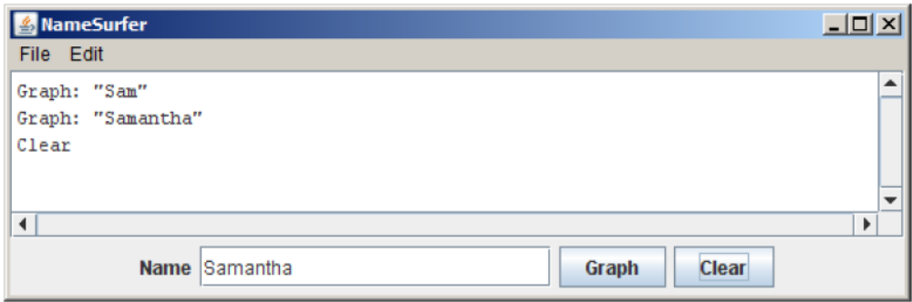
მეორე მეილსტოუნი: NameSurferEntry კლასის რეალიზაციის დაწერა

საწყის პროექტში არსებულ კლასებში განსაზღვრულია ყველა საჭირო public მეთოდი, რეალურად მეთოდები არანაირ ოპერაციებს არ ასრულებენ, მათი რეალიზაცია თქვენ უნდა დაწეროთ. მაგალითისთის მესამე დიაგრამაზე მოცემულია NameSurferEntry კლასი.
მეთოდებს რომლებიც დროულად იმპლემენტაცია არ გააჩნიათ მაგრამ საბოლოოდ პროექტის ნაწილად იქნებიან ექოდებათ stubs. Stubs ძალიან დიდ როლს თამაშობს პროგრამირებაში, ისინი გვაძლევენ საშუალებას ავაგოთ პროგრამის სტრუქტურა მთლიანად, კოდის ძირითადი ნაწილის დაწერის გარეშე. პროგრამის სტრუქტურის აგების შემდეგ შეგიძლიათ მიმდევრობით შეცვალოთ stubs ნამდვილ იმპლემენტაციაზე(იმედია ეს ყველაფერი უკვე იცით).
NameSurferEntry კლასი აერთიანებს სახელის შესახებ ყველა ინფორმაციას. ეს ინფორმაცია შედგება ორი ნაწილისგან:
- თვითონ სახელი როგორიცაა მაგალითად "Sam" ან "Samantha"
- 11 მნიშვნელობისგან შემდგარი სია, ამ სახელის რეიტინგები თითოეული ათწლეულისთვის.

კლასის განსაზღვრება იწყება კონსტრუქტორით, რომელიც ახდენს ინფორმაციის ინიციალიზაციას NamesData.txt ფაილის ერთი ხაზის საშუალებით, მაგალითად ხაზი Sam სახელისთვის გამოიყურება შემდეგნაირად:
Sam 58 69 99 131 168 236 278 380 467 408 466
ამ კონსტრუქტორის საშუალებით, ფაილიდან თითოეული ხაზის წაკითხვის შემდეგ შეგვიძლია შევქმნათ ობიექტი რომელიც შეიცავს ყველა ინფორმაციას კონკრეტული სახელის შესახებ:
String line = rd.readLine();
NameSurferEntry entry = new NameSurferEntry(line);
კონსტრუქტორის იმპლემენტაციამ, უნდა დაყოს ხაზი ნაწილებად, გადააქციოს რიცხვები ტექსტიდან ინტში (Integer.parseInt მეთოდის საშუალებით) და შეინახოს ყველა ეს ინფორმაცია პრაივიტ ცვლადებში ისე რომ getName და getRank მეთოდებმა ადვილად შეძლონ შესაბამისი მონაცემების დაბრუნება.
NameSurferEntry კლასის ბოლო მეთოდი არის toString მეთოდი, რომელმაც უნდა დააბრუნოს ინფორმაცია ადამიანისთვის ადვილად აღსაქმელ ფორმატში. მაგალითად თუ entry ობიექტი შეიცავს ინფორმაციას Sam სახელის შესახებ entry.toString() მეთოდს შეიძლება დააბრუნებინოთ:
"Sam [58 69 99 131 168 236 278 380 467 408 466]"
toString მეთოდის განსაზღვრის შემდეგ თქვენ პირდაპირ შეგიძლიათ დაბეჭდოთ ამ კლასის ობიექტი:
println(entry);
რის შემდეგაც კონსოლში დაიბეჭდება ის რასაც დააბრუნებს toString() მეთოდი. როცა Java ასრულებს ობიექტის ტექსტში კონვერტაციას ყოველთვის იძახებს ამ ობიექტის toString მეთოდს. toString მეთოდის განსაზღვრა დაგეხმარებათ დებაგირების დროსაც, რადგან თქვენ მარტივად შეგეძლებათ მონაცემების დაბეჭდვა(იმედია ეს ყველაფერიც იცოდით).
თქვენ შეგიძლიათ დაწეროთ მარტივი ტესტ პროგრამა რომელიც შექმნის NameSurferEntry კლასის ობიექტს სპეციალური სტრინგის საშუალებით და შეამოწმებს სწორად მუშაობს თუ არა მეთოდები.

დიაგრამა 3
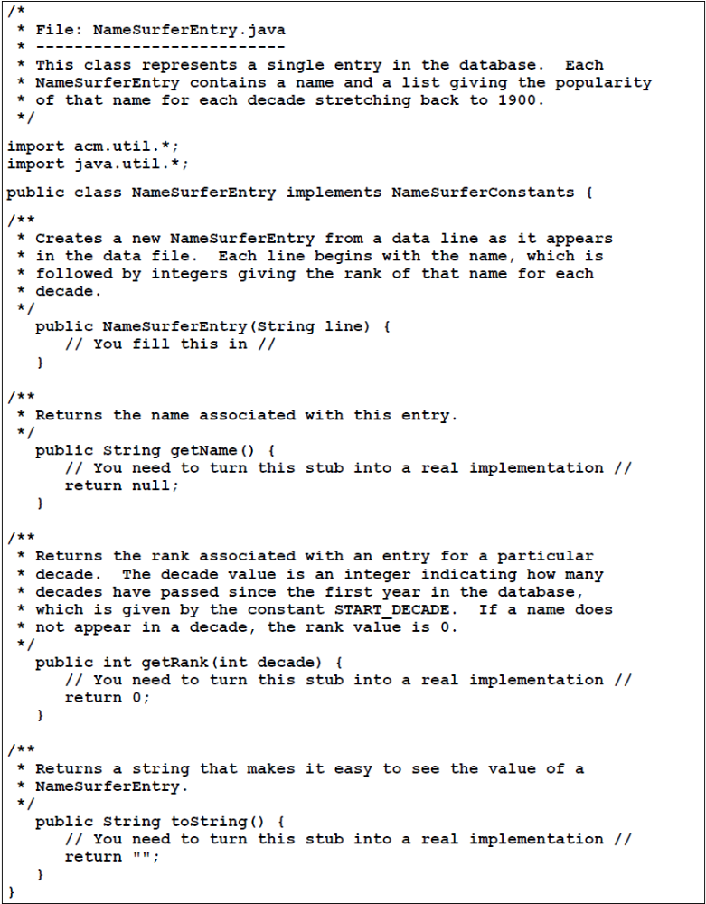

მეამე მეილსტოუნი: NameSurferDataBase კლასის რეალიზაციის დაწერა

შემდეგი ნაბიჯი არის NameSurferDataBase კლასის იმპლემენტაცია. NameSurferDataBase კლასს აქვს ორი მეთოდი:
- კონსტრუქტორი, რომელიც იღებს ფაილის სახელს, საიდანაც კითხულობს მონაცემებს და ინახავს საკუთარ სტრუქტურაში.
- findEntry მეთოდი, რომელიც იღებს სახელს, ეძებს ამ სახელს მონაცემთა ბაზაში და აბრუნებს შესაბამისს NameSurferEntry ობიექტს, ან null ს თუ ასეთი სახელი ბაზაში არ არსებობს.
NameSurferDataBase კლასის იმპლემენტაციისას მთავარია მოიფიქროთ კარგი მონაცემთა სტრუქტურა სადაც შეინახავთ ფაილიდან წაკითხულ ინფორმაციას. სტრუქტურა უნდა იყოს ისეთი რომ რაც შეიძლება მარტივად შეძლოთ findEntry მეთოდის იმპლემენტაცია.
პროგრამის ამ ნაწილის შესამოწმებლად, შეგიძლიათ NameSurfer პროგრამაში ჩაამატოთ კოდი რომელიც შექმნის NameSurferDataBase კლასის ობიექტს, ხოლო Graph ღილაკზე დაჭერის შემდეგ კი მოძებნის შეყვანილ სახელს მონაცემთა ბაზაში და ეკრანზე გამოიტანს მის შესახებ ინფორმაციას(toString მეთოდის საშუალებით), ისე როგორც მეოთხე დიაგრამაზეა ნაჩვენები.
დიაგრამა 4
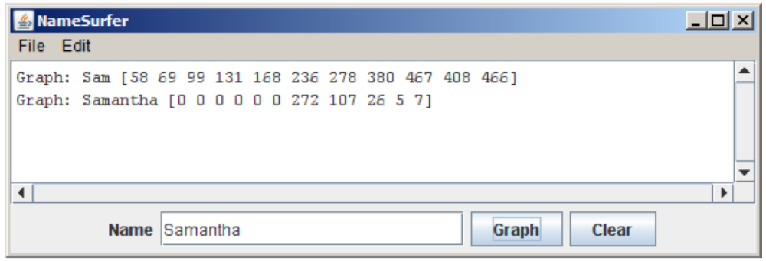

მეოთხე მეილსტოუნი: NameSurferGraph კლასისთვის ფონური სტრუქტურის შექმნა

ამ მეილსტოუნში უნდა დაწეროთ იმპლემენტაცია NameSurferGraph კლასისთვის, რომელიც უზრუნველჰყოფს გრაფიკის ხატვას. მეხუთე დიაგრამაზე შეგიძლიათ იხილოთ საწყის პროექტში არსებული NameSurferGraph კლასის კოდი.

დიაგრამა 5
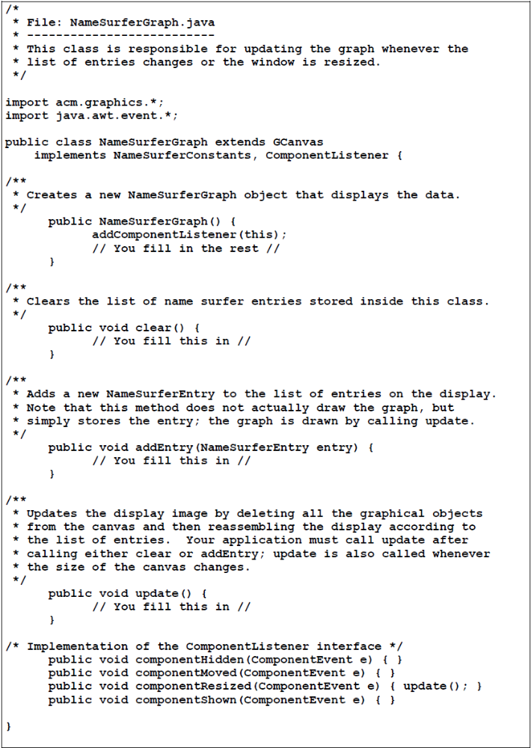

- NameSurferGraph კლასი არის GCanvas კლასის შვილობილი კლასი, რაც იმას ნიშნავს რომ ის ასევე არის Component კლასის შვილობილი კლასი (რომელიც არის GCanvas კლასის მშობელი კლასი) და შესაბამისად იგი ერთერთი იმ კლასსთაგანია რომელიც შეიძლება დაემატოს პროგრამის ფანჯარას, უფრო მეტიც ჩვენ შეგვიძლია GCanvas ნებისმიერი მეთოდი (როგორიცაა GObject ების წაშლა დამატების მეთდები) პირდაპირ გამოვიყენოთ NameSurferGraph–ის შიგნით.
- საწყისი ფაილი შეიცავს კოდს რომელიც აკონტროლებს ფანჯრის ზომების ცვლილებას და ყოველ ცვლილებაზე იძახებს update მეთოდს.

პროგრამაში გრაფიკის ხატვის დაწყებამდე დარწმუნდით რომ NameSurfer კლასი extends Program (რადგან დებაგირების დროს შესაძლებელია იგი შეცვალეთ ConsoleProgram–ზე). ასევე წაშალეთ println მეთოდის გამოძახებები, რომელსაც შესაძლოა იყენებდით ინტერაქტორებზე ოპერაციების დასაბეჭდათ.
ამის შემდეგ თქვენ NameSurfer კლასში უნდა აღწეროთ NameSurferGraph კლასის პრაივიტ ცვლადი:
private NameSurferGraph graph;
NameSurfer კლასის კონსტრუქტორში ჩაამატეთ NameSurferGraph კლასის ობიექტის შექმნა და ფანჯარაზე დამატება:
graph = new NameSurferGraph();
add(graph);

ამ ცვლილებების შემდეგაც, პროგრამა არაფერს არ დახატავს ეკრანზე. გრაფიკის ასაგებად თქვენ უნდა დაწეროთ update მეთოდის იმპლემენტაცია, რომლისთვისაც სავარაუდოდ დაგჭირდებათ რამოდენიმე დამხმარე პრაივიტ მეთოდის შექმნა. პირველ რიგში დაწერეთ კოდი რომელიც თითოეული გრაფიკისთვის შექმნის ფონის არქიტექტურას.
ფონი შედგება:
- ვერტიკალური ხაზებისგან, რომლებიც ჰყოფენ ერთმანეთისგან ათწლეულებს.
- ჰორიზონტალური ხაზებისგან ფანჯრის ზედა და ქვედა ნაწილში თავისუფალი ადგილის დასატოვებლად
- ლეიბლებისგან ათწლეულებისთვის.
ამ კომპონენტების დასახატად გამოიყენეთ GLine და Glabel კლასები ისე როგორც წინა დავალებებში.

მეხუთე მეილსტოუნი: NameSurferGraph კლასის იმპლემენტაციის დასრულება
ფონის დახატვის გარდა update მეთოდმა უნდა დახატოს მონაცემთა გრაფიკი. როგორც მეხუთე დიაგრამაზე ჩანს NameSurferGraph კლასი შეიცავს ორ მეთოდს რომლებიც განსაზღვრავენ თუ რა მონაცემები უნდა აისახოს ეკრანზე. addEntry მეთოდი უკვე არსებულ სიაში ამატებს ახალ ობიექტს. clear მეთოდი ასუფთავებს სიას.
მნიშვნელოვანია გაითვალისწინოთ ის, რომ addEntry და clear მეთოდები რეალურად არ ცვლიან ფანჯრის სურათს. იმისათვის რომ ცვლილებები მოახდინოთ ფანჯარაზე, უნდა გამოიძახოთ update მეთოდი, რომელიც კანვასიდან წაშლის ყველა არსებულ Gobjects–ს და შემდეგ დახატავს მხოლოდ საჭირო მათგანს. ერთი შეხედვით ეს სტრატეგია შეიძლება უსარგებლოდ მოგეჩვენოთ, რა თქმა უნდა შეიძლება პირდაპირ addEntry მეთოდში ჩავწეროთ ყველა საჭირო GLines და Glabels ების დამატება. პრობლემა იმაში მდგომარეობს, რომ ამ შემთხვევაში თქვენ ვეღარ შეძლებთ მთლიანი დიაგრამის გადალაგებას, რისი გაკეთებაც აუცილებელია ამ დავალებაში, რადგან ყოველთვის როცა ფანჯრის ზომა შეიცვლება ხელახლა უნდა შექმნათ დიაგრამა. შეინახეთ ყველა NameSurferEntry ობიექტი გარკვეულ სიაში და NameSurferGraph კლასი შეძლებს თავიდან გადახატოს ყველაფერი როცა update მეთოდი იქნება გამოძახებული componentResized მეთოდიდან.
გაითვალისწინეთ რამოდენიმე მომენტი ამ ნაწილის შესრულებისას:
- იმისათის რომ მონაცემები ადვილად აღსაქმელი იყოს თვალისთის, გრაფიკები იხატება სხვადასხვა ფერით. შეგიძლიათ პირველი გრაფიკი დახატოთ შავად, მეორე წითლად, მესამე ლურჯად, მეოთხე ყვითლად, შემდეგი კი ისევ შავად და ასე შემდეგ ყოველი მომდევნო იგივე ფერებით.
- იმ ფაქტის გამო რომ რეიტინგი 1 არის ფანჯრის თავში და რეიტინგი 1000 ბოლოში, შეიძლება გაუგებრად მოგეჩვენოთ ის რომ 0 რეიტინგი (რაც ნიშნავს იმას რომ სახელი საერთოდ არ შედის 1000 ყველაზე პოპულარულ სახელებში) არის ფანჯრის ბოლოში. ამ გაუგებრობის თავდან ასაცილებლად, როცა რეიტინგი არის 0 სახელის გვერდზე რიცხვის ნაცვლად იწერება ვარსკვლავი. შეგიძლიათ იხილოთ პირველ დიაგრამაზე სახელი Samantha–ს გრაფიკი.

შესაძლო დამატებები

- წაშლის ფუნქციის დამატება. ახალ ახალი გარფიკების დამატებისას ფანჯარა მალე ხდება რთულად წასაკითხი, ამიტომ კარგი იქნებოდა დამატების ანალოგიურად მომხარებელს ჰქონდეს წაშლის ფუნქცია. შეგიძლიათ დაამატოთ “Delete” ღილაკი და ტექსტური კომპონენტი “Name” სადაც მოთამაშე შეძლებს დიაგრამაზე არსებული სახელებიდან აირჩიოს ერთერთი და “Delete” ღილაკზე დაჭერით წაშალოს ამ სახელის გრაფიკი. გრაფიკების წაშლისას შეიძლება თქვენმა პროგრამამ ფერები შეუცვალოს სხვა დიაგრამებს, ამიტომ კარგი იქნება თუკი ფერების არჩევის ალგორითმს შეცვლით ისეთნაირად რომ გრაფიკების ფერები არ შეიცვალოს.
- თავზე გადახატვის პრობლემის მინიმიზაცია. თუ რომელიმე სახელის პოპულარობა ნელა იცვლებოდა მისი გრაფიკის დახატვისას სახელი და ხაზი ერთმანეთზე იხატება და გრაფიკი ხდება რთული წასაკითხი. ამ პრობლემის შესამცირებლად შეგიძლიათ მოიფიქროთ ლეიბლების განთავსების ალგორითმი, მაგალითად თუ სახელის პოპულარობა იზრდებოდა მაშინ ლეიბლი განათავსოთ გრაფიკის ქვემოთ და თუ მცირდებოდა პირიქით. უფრო მეტიც, შეგიძლიათ ეცადოთ მოაგვაროთ სხვადასხვა სახელების ლეიბლების ერთმანეთზე გადახატვის პრობლემაც.
- დაარეგულიროთ ფონტის ზომა, ფანჯრის ზომის ცვლილებასთან ერთად. ამ პროგრამის ერთერთი პლიუსი არის ის რომ ფანჯრის ზომის შეცვლისას ყველაფერი ხელახლა იხატება ისეთნაირად რომ შეავსოს არესბული სივრცე. თუ ფანჯრის ზომას საკმაოდ შევამცირებთ ვნახავთ რომ ლაბელები ერთმანეთზე გადაეხატება, რადგან მათი ზომა არ იცვლება ფანჯრის ზომის პროპორციულად, თქვენ შეგიძლიათ სცადოთ ამ პრობლემის მოგვარება.
- გადაწერეთ პროგრამა ისეთანაირად რომ გამოიყენოთ model/view/controller პატერნი. NameSurfer პროგრამა იდელურია მოდელ–ვიუ–კონტროლერის გამოსაყენებლად, რომელიც აღწერილია მე–14 თავში. თუ თქვენ უკვე მორჩით ძირითადი დავალების შესრულებას, შეიგიძლიათ სცადოთ გადაწეროთ პროგრამა ისეთნარად რომ ერთიდაიგივე მოდელს(ინფორმაციას) შეესაბამებოდეს სხვადასხვა გრაფიკული ხედი. თუ ეს ცვლილებები გააკეთეთ შეგიძლიათ მაგალითად დაამატოთ “Table” ღილაკი რომელიც პროგრამაში დაამატებს კიდევ ერთ გრაფიკულ ხედს სადაც ასახავს მონაცემებს ცხრილის სახით.

